Профилактика плоскостопия у детей дошкольного возраста
Плоскостопие — далеко не безобидный недуг. Нарушение анатомии стопы может привести к серьезным проблемам с позвоночником, нервной системой, опорно-двигательным аппаратом. Стопа ребенка растет и формируется до 7-8 лет. Только в подростковом возрасте можно с уверенность сказать, если ли у ребенка плоскостопие.
От рождения плоская стопа наблюдается у каждого младенца. Профилактика плоскостопия особенно важна в дошкольном возрасте, когда идет интенсивный рост. Если в это время не будут допущены тотальные ошибки, вероятность развития плоскостопия будет минимальной.
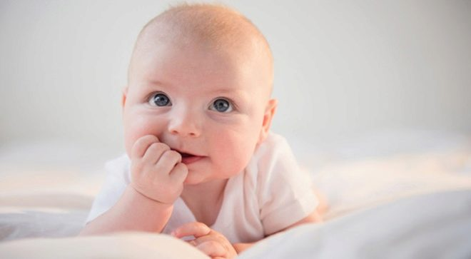

О профилактических мерах
Высота свода стопы человека — генетически унаследованная особенность. Какой она будет, зависит не только от того, как родители предупреждали плоскостопие, но и от того, какую стопу малыш унаследовал от мамы и папы. Однако это вовсе не означает, что профилактика не нужна.
Легкие формы и степени плоскостопия прекрасно корректируются при помощи различных упражнений, правильно подобранной обуви, массажа.
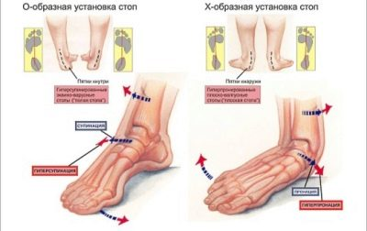
Профилактикой плоской стопы следует заниматься с самого рождения ребенка. Для начала важно не допустить рахита, который способствует заболеванию стоп. Для этого следует выполнять рекомендации педиатра, давать ребенку витамин D, обеспечивать достаточное пребывание младенца на свежем воздухе и солнечном свете.
Врачу-ортопеду показать малыша нужно в полгода и год. Понятно, что он не сможет сказать, есть ли у крохи склонность к плоскостопию, но он сможет оценить развитие малыша и дать рекомендации по недопущению развития проблем со стопами.
Профилактика целиком и полностью ложится на плечи родителей. Нет ни специальных прививок от этого недуга, ни «волшебных» таблеток, прием которых помог бы предотвратить нарушение. Есть только нормальный образ жизни, активное движение, правильное отношение и понимание мам и пап сути плоскостопия и механизмов его развития.
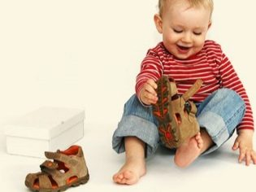
Наиболее ответственный период — дошкольный возраст от 3 до 6-7 лет. Если в этот период, связанный с интенсивным ростом костей, мышц, сухожилий, суставов, создать для ребенка правильные условия, то развитие будет нормальным и плоскостопия с большой долей вероятности не возникнет либо оно будет легким в коррекции.
Основные направления, в которых предстоит двигаться родителям, таковы:
- выбор обуви;
- активные физические занятия и специальная гимнастика;
- правильное питание;
- массаж стоп.
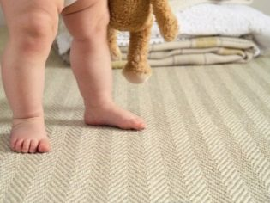
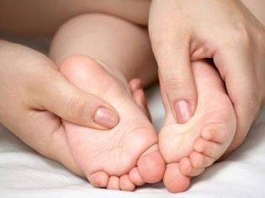

Обувь или босиком?
Вероятность развития плоскостопия у ребенка, родители которого настаивают на том, чтобы малыш носил дома тапочки или другую обувь, выше, чем у ребенка, который с первых шагов бегает по дому босиком. Это объясняется природной особенностью этой части тела.
Никто из детей не рождается в обуви, соответственно, тапочки, сандалики и ботиночки — требование общественных норм и цивилизации, а никак не природы. Стопы ребенка в обуви нуждаются только для защиты — от воды, грязи, мороза, неровных поверхностей.
Таким образом, хождение босиком по дому, а желательно еще и по траве, земле, песку в раннем возрасте — первая и очень важная профилактическая мера.
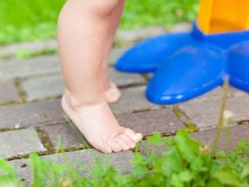
Поскольку малышу без обуви ни в садик, ни на прогулку не пойти, родителям очень внимательно следует изучить вопрос о правилах выбора детской обуви.
Памятка выглядит так:
- После 1 года покупайте ребенку высокую обувь, которая будет фиксировать стопу при обучении хождению. Задник может быть мягким, это не играет большой роли. Подошва не обязательно должна быть жесткой, но она должна хорошо амортизировать. Основная функция первой обуви — бережная поддержка голеностопа при первых несмелых шагах.
- После 2-3 лет, когда ребенок начинает ходить уверенно, высота обуви не является обязательным условием выбора правильной пары. Ботинки или сандалики могут быть любыми, лишь бы ребенку было в них удобно.
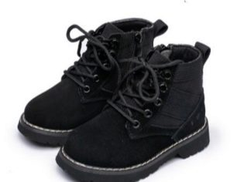
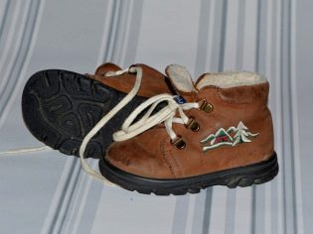
- У детей дошкольного возраста стопа растет быстро и отчасти понятно желание родителей купить пару на вырост. Делать это не нужно. Обувь, которая велика, замедляет походку ребенка, заставляет его прилагать усилия при перекате стопы в шаге, походка может стать шаркающей.
- Обувь не должна быть маленькой.
- Ортопедическая обувь нужна для лечения заболеваний опорно-двигательного аппарата, а не для профилактики. Если у ребенка нет установленного диагноза и рекомендаций врача носить ортопедические пары, тяжелая и дорогая лечебная обувь не требуется.
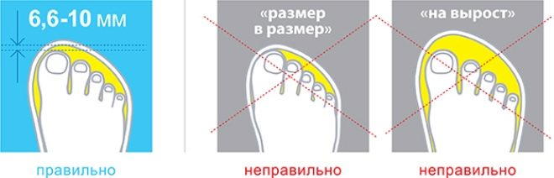
- Желательно, чтобы детская пара была оснащена небольшим каблуком, это позволит мышцам стопы развиваться быстрее. Мягкая стелька-супинатор фиксирует стопу изнутри, это тоже важно для развития здоровых ног.
- В обувь, в которой малыш ходит в течение дня в группе детского сада, можно вложить специальные стельки Быкова. Их следует носить около 6 часов в сутки. Время, которое малыш проводит в садике, примерно соответствует этому требованию.
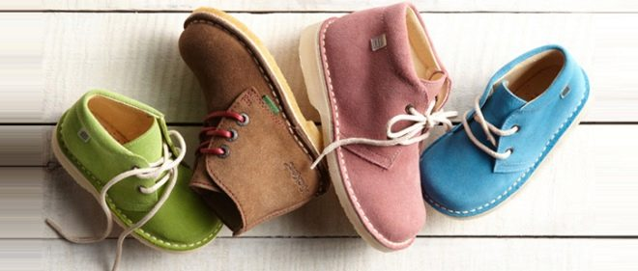

Профилактические занятия и гимнастика
После 1 года можно ввести ребенку комплекс упражнений на специальном массажном коврике-аппликаторе.
Можно купить цельный массажный коврик, а можно выбрать коврик-пазл, который будет для ребенка и веселой игрой, и эффективной профилактикой патологии стоп. Коврики оснащены особой фактурой — неровностями по типу «Ракушки», «Галька», «Шипы» и так далее. Хождение и упражнения на квадратах с разными поверхностями-фактурами стимулирует различные активные точки стоп.
Профилактические коврики мягче, чем коврики для лечения плоскостопия. Они выполнены их эластичных материалов, хождение по ним не доставляет выраженных неприятных ощущений.
Важно, чтобы ребенок занимался на коврике каждый день, хотя бы по 20-30 минут. Это позволит избежать патологических отклонений в росте голеностопа и свода стоп.
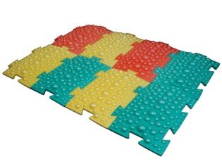
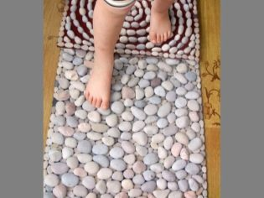
Если коврика нет, и средств на его приобретение тоже нет, напольный аппликатор можно сделать ребенку своими руками. Для этого подойдут и пуговицы, и ракушки, и крупные бобы, и плоды каштана. На аппликаторе собственного изготовления или фабричного производства ребенок вместе с мамой может практиковать:
- хождение на пяточках;
- хождение на носочках;
- перемещение на наружных краях стоп;
- перекаты с наружного края на внутреннюю часть стопы;
- шаги с подогнутыми внутрь пальцами стоп.
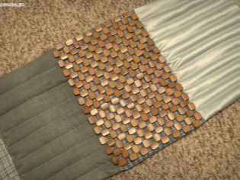
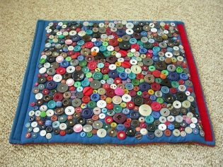
Сидя на стуле, ребенок может совершать круговые движения стопами, поджимание пальчиков ног, а также подтягивание носочков к себе и от себя. Стоя полезны подъемы на носочках, приседания, при которых пяточки не отрываются от пола.
Эти простые упражнения можно ввести в состав ежедневной гимнастики для дошкольников. В большинстве детских садов упражнения для профилактики плоскостопия введены в перечень упражнений для утренней зарядки и физкультурных минуток.
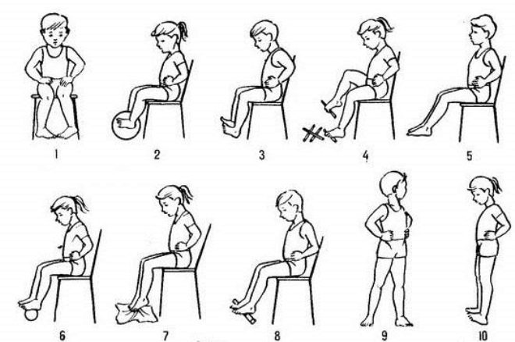
Эффективные упражнения для профилактики плоскостопия показаны в следующем видео.

Питание
Правильное питание имеет огромное значение, ведь лишний вес ребенка лишь способствует неправильному формированию стоп, потому что нагрузка на нижние конечности существенно увеличивается. Это не означает, что ребенка нужно сажать на строгую диету и недокармливать. Просто в рационе малыша должно быть достаточное количество белков. Они участвуют в формировании тканей. Поэтому в рацион ребенка обязательно должны входить молочные продукты, нежирная рыба и мясо.
Заставить ребенка есть холодец непросто. Об этом знают все мамы. Но приучить ребенка делать это возможно, тем более что холодец — отличная пища для профилактики проблем с опорно-двигательным аппаратом, с суставами и хрящевой тканью.
Ребенок должен есть крупы, фрукты и свежие овощи, сливочное и растительное масло, зелень, яйца. Сырой пищи следует употреблять в 2-3 раза больше, чем продуктов, которые подверглись термической обработке.
Не стоит вводить коровье и козье молоко в чистом виде в рацион детей до года. Тем более не надо подменять грудное молоко или смесь коровьим цельным молоком. Соотношение кальция и фосфора в организме при приеме этого продукта меняется, создается дефицит витамина D, может начаться рахит, который также влияет на последующее развитие плоскостопия.
Родителям следует серьезнее относиться к требованию обеспечивать ребенка необходимыми витаминами и минералами. Ведь избыток или нехватка полезных веществ и минералов вызывают не только проблемы с опорно-двигательной системой, но и более серьезные патологии, которые могут быть смертельно опасны.
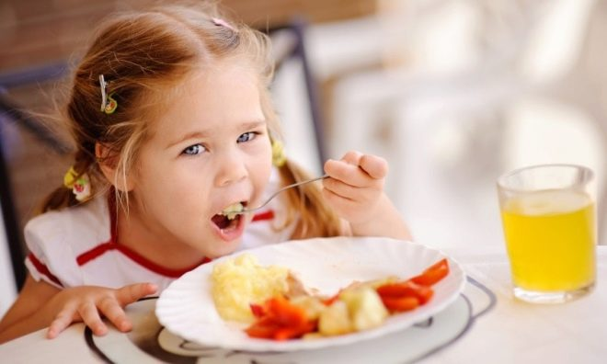
При дефиците кальция — нужно давать ребенку препараты кальция с разрешения врача и в дозировке, рекомендованной им.
При общем авитаминозе — витаминные комплексы, которые разработаны специально для детей определенного возраста с учетом суточной потребности их организмов в том или ином веществе.
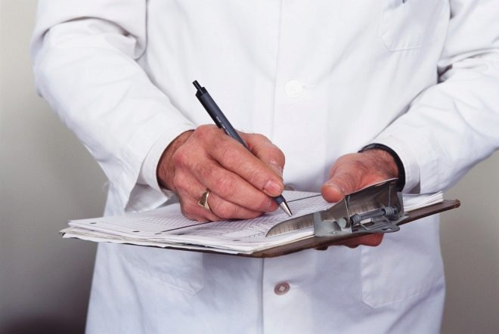

Массаж
Предотвратить плоскостопие поможет массаж стоп, который может освоить любая мама и который легко и просто можно делать в домашних условиях. Малышам до года во время общеукрепляющего вечернего массажа несколько минут следует уделять стопам, разглаживая их большими пальцами по направлению от пяточек к пальчикам.
Профилактический массаж стоп детям дошкольного возраста проводят 1-2 раза в неделю, можно делать это в игровой форме. Ребенка размещают в положении лежа. Сначала поглаживают бедра и голени, затем переходят к круговым движениям этих отделов конечностей.
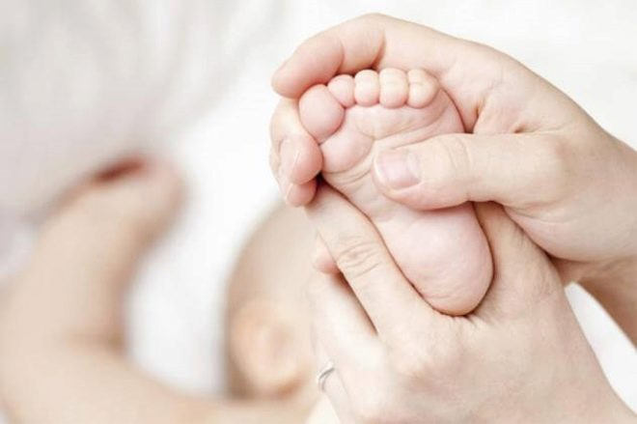
Самое большое внимание уделяют икроножным мышцам, поскольку именно они отвечают на поднятие свода стопы.
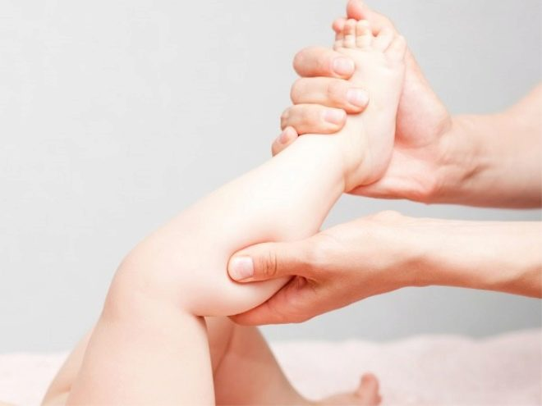
Затем воздействие усиливают и добавляют разминания голеней и стоп. Важно, чтобы при этом чадо не испытывало боли. Такие же приемы повторяют, перевернув ребенка на живот и подложив под колени небольшой валик (скатанное полотенце или маленькую подушечку).
При воздействии на саму стопу следует особое внимание уделить боковым ребрам — внутренней и внешней поверхности, области сгиба пальчиков. Массаж начинают с 3-4 минут и постепенно доводят длительность процедуры до 15 минут. После массажа полезно сделать контрастную укрепляющую сосуды ванну для ног — сначала опустить стопы в теплую воду, а затем подлить в нее холодной воды.
